# 1/ login bằng google account

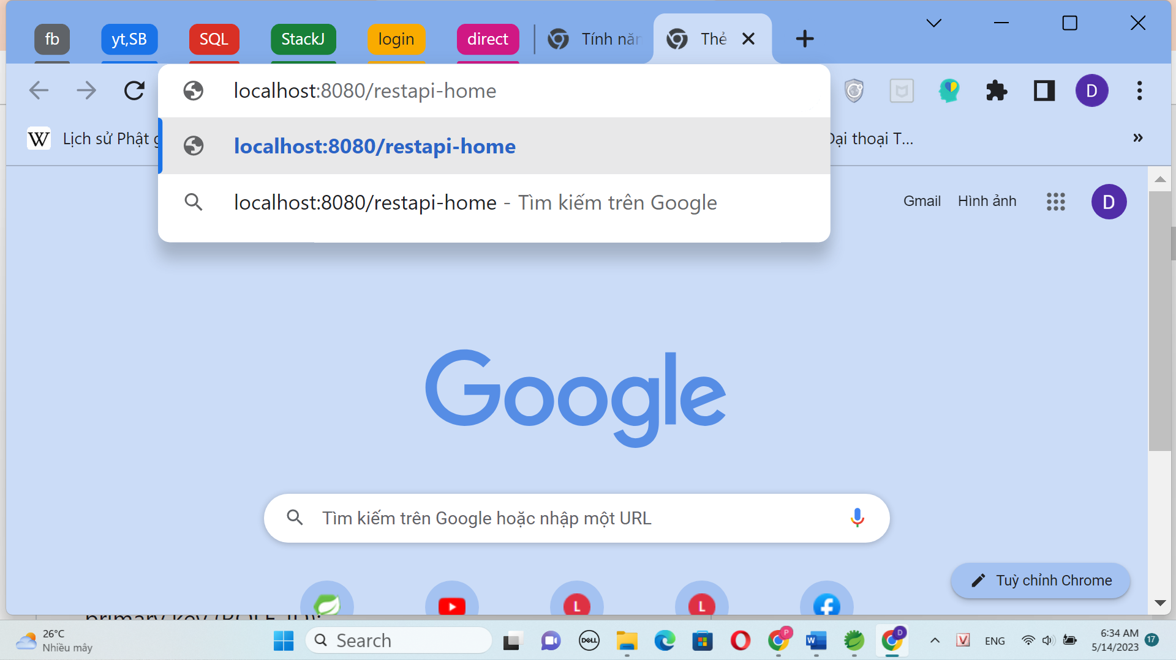

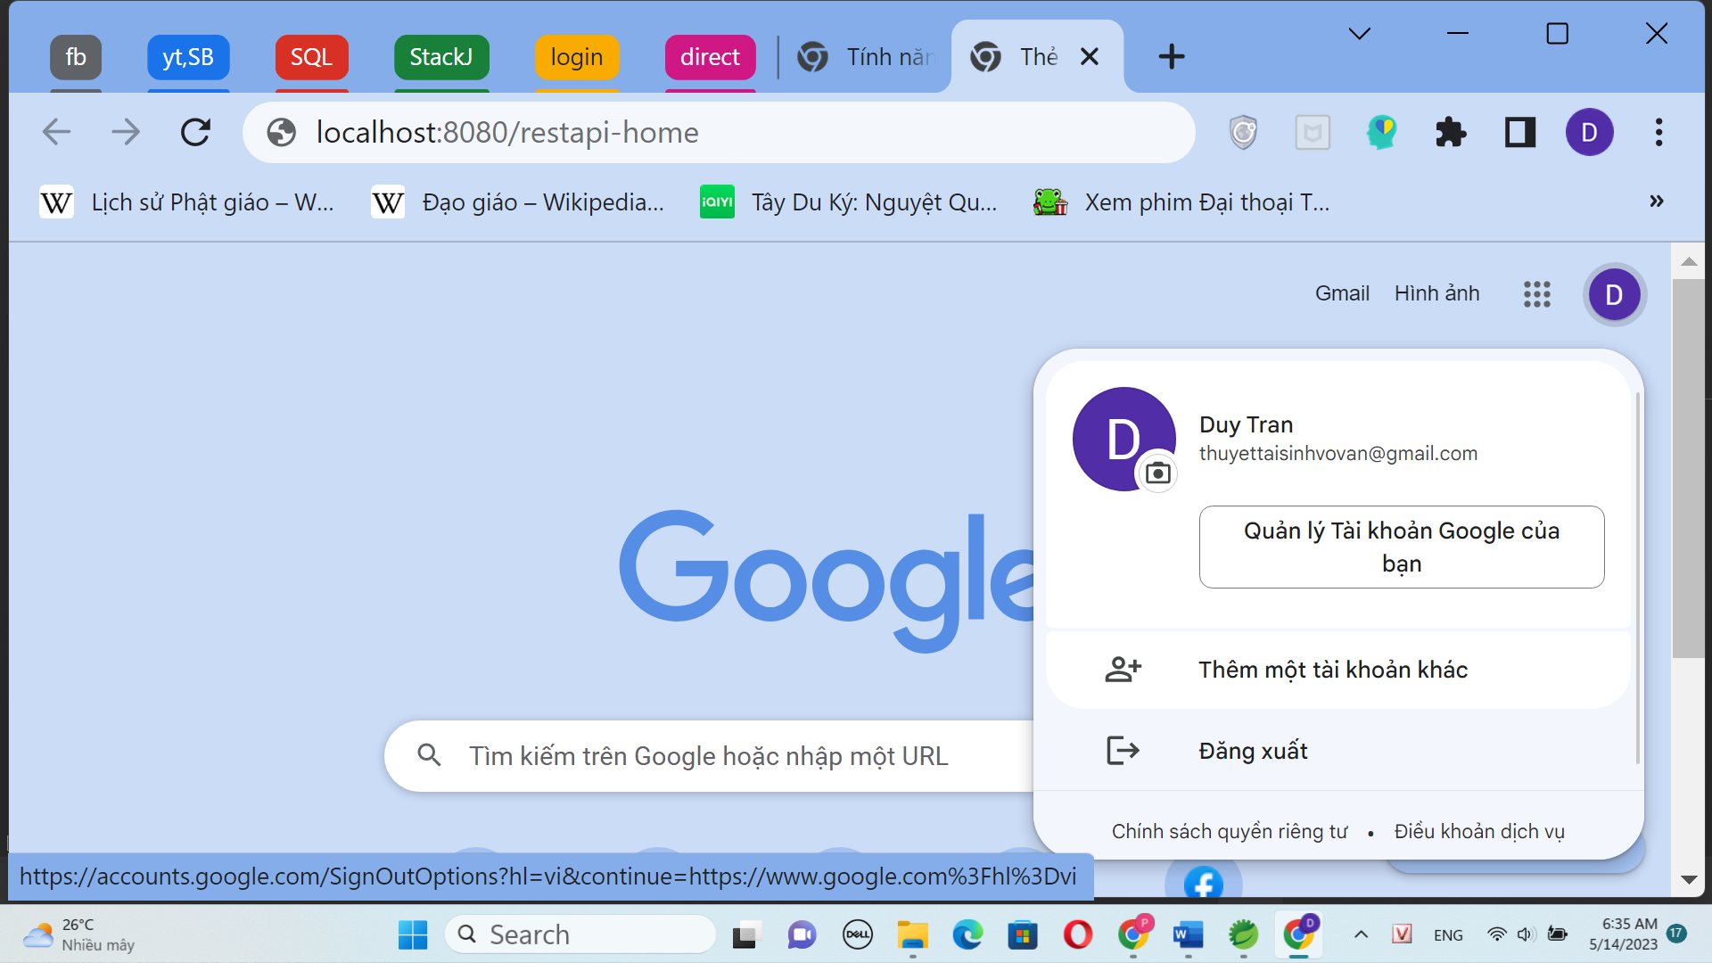

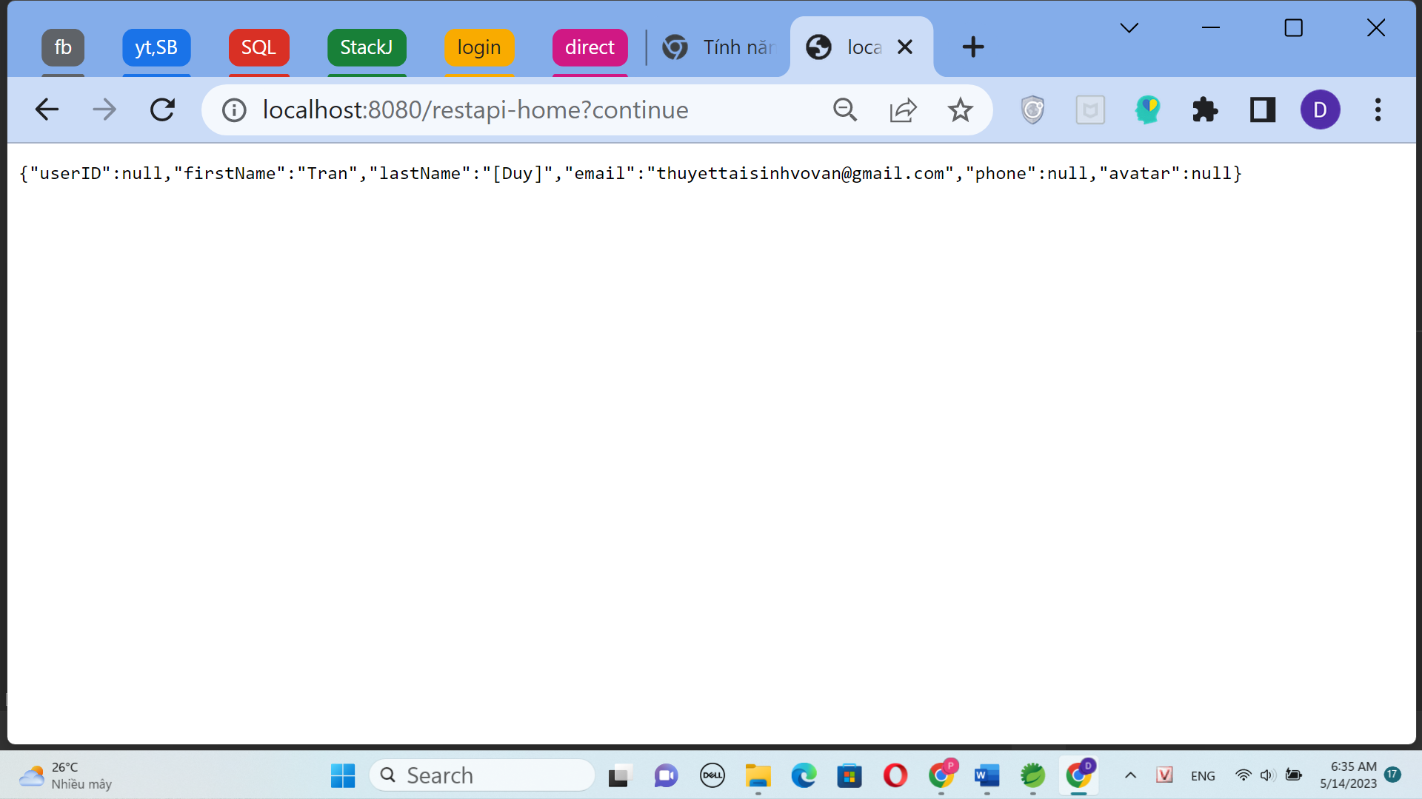

# 2/ quản lý các tài khoản trong database

## 2.1/ cấu trúc của cơ sở dữ liệu:

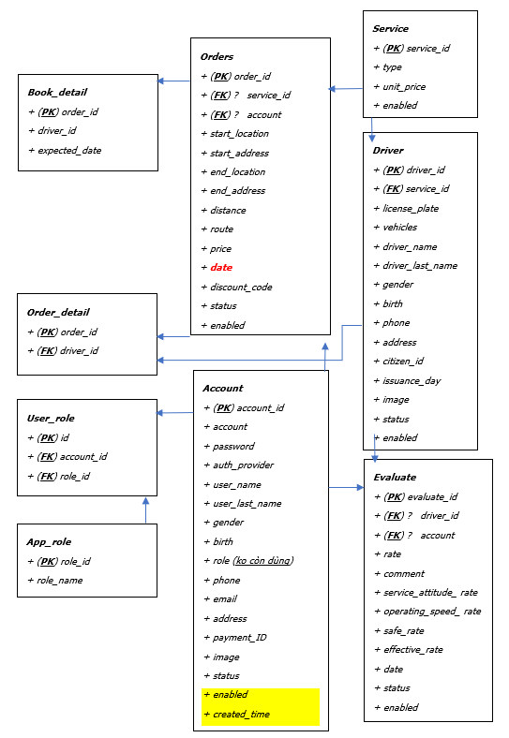

2.2/ màn hình 3 table “account”, “app_role” và “use_role” trong cơ sở dữ liệu:

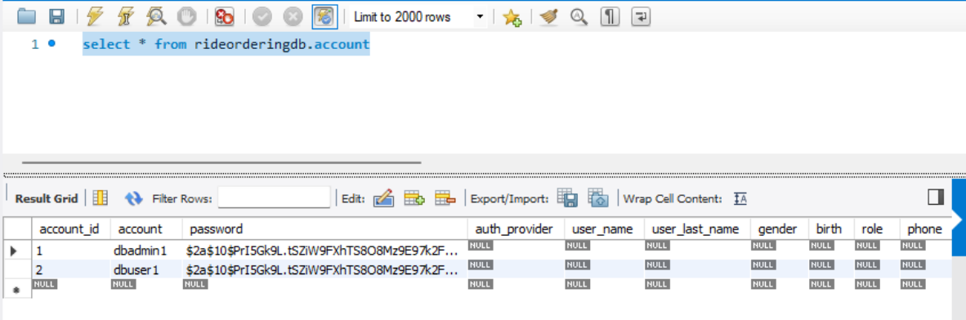

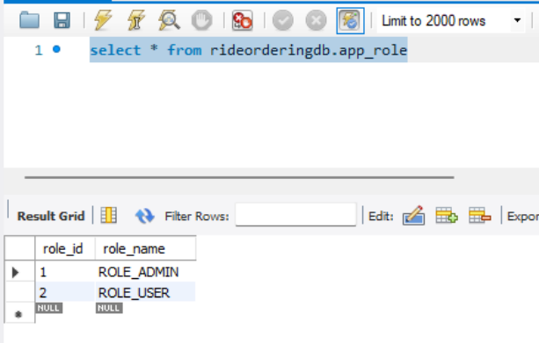

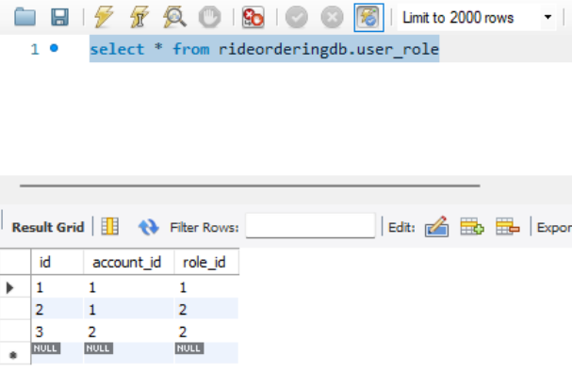

## 2.3/ màn hình trên trang <https://web.postman.co/>

a) truy cập vào trang chỉ admin mới có quyền truy cập theo địa chỉ <http://localhost:8080/admin>

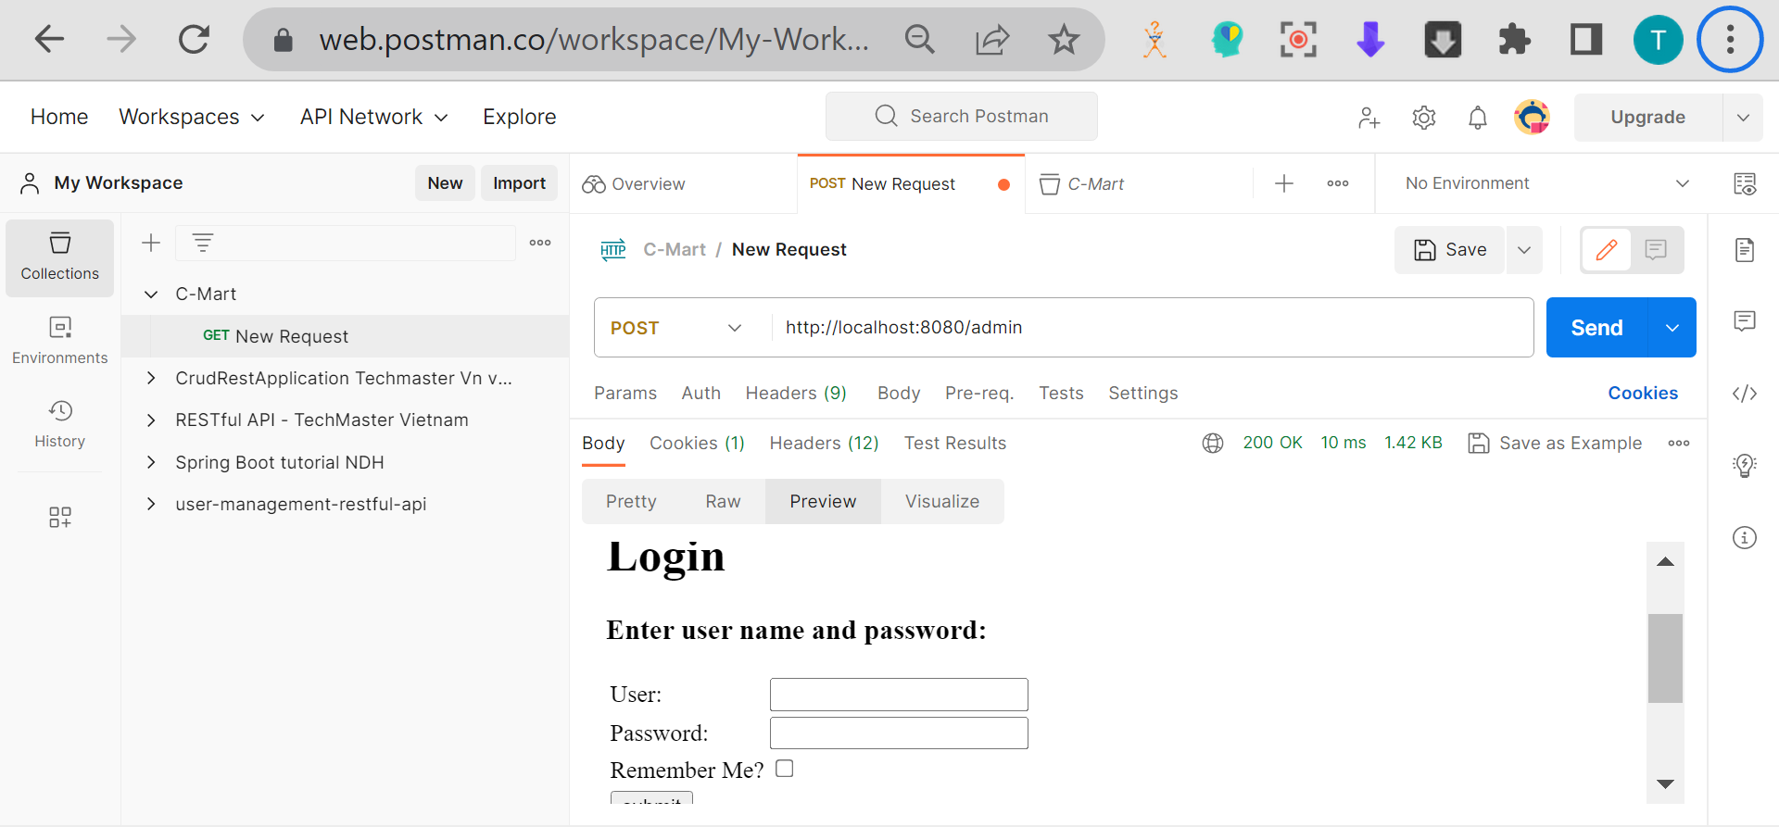

b) đăng nhập với tài khoản có quyền USER:

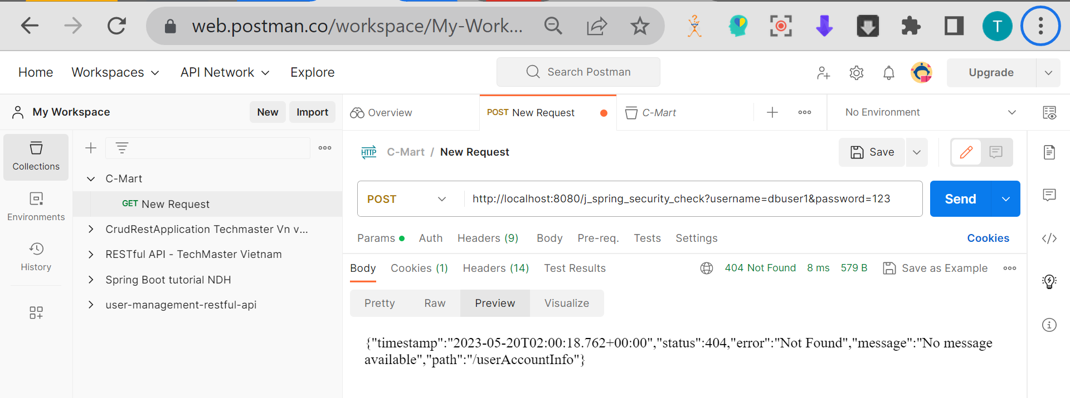

<http://localhost:8080/j_spring_security_check?username=dbuser1&password=123>

c) truy cập vào trang chỉ admin mới có quyền truy cập theo địa chỉ <http://localhost:8080/admin>

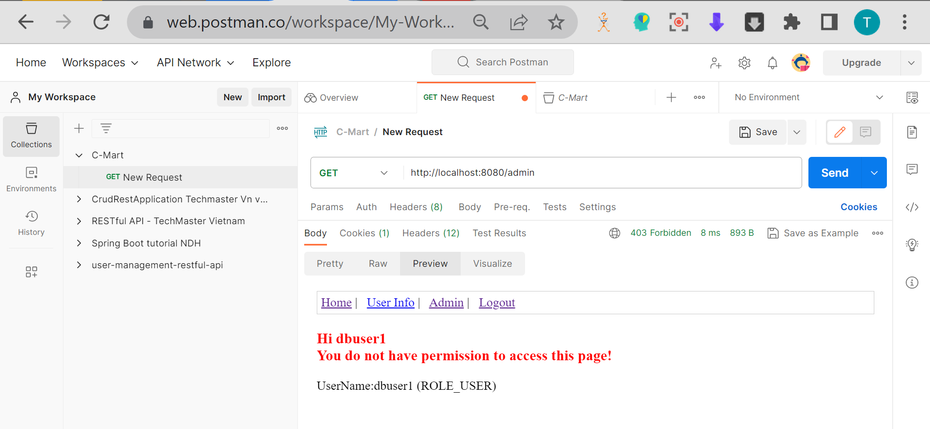

d) truy cập vào trang chỉ user và admin mới có quyền truy cập:

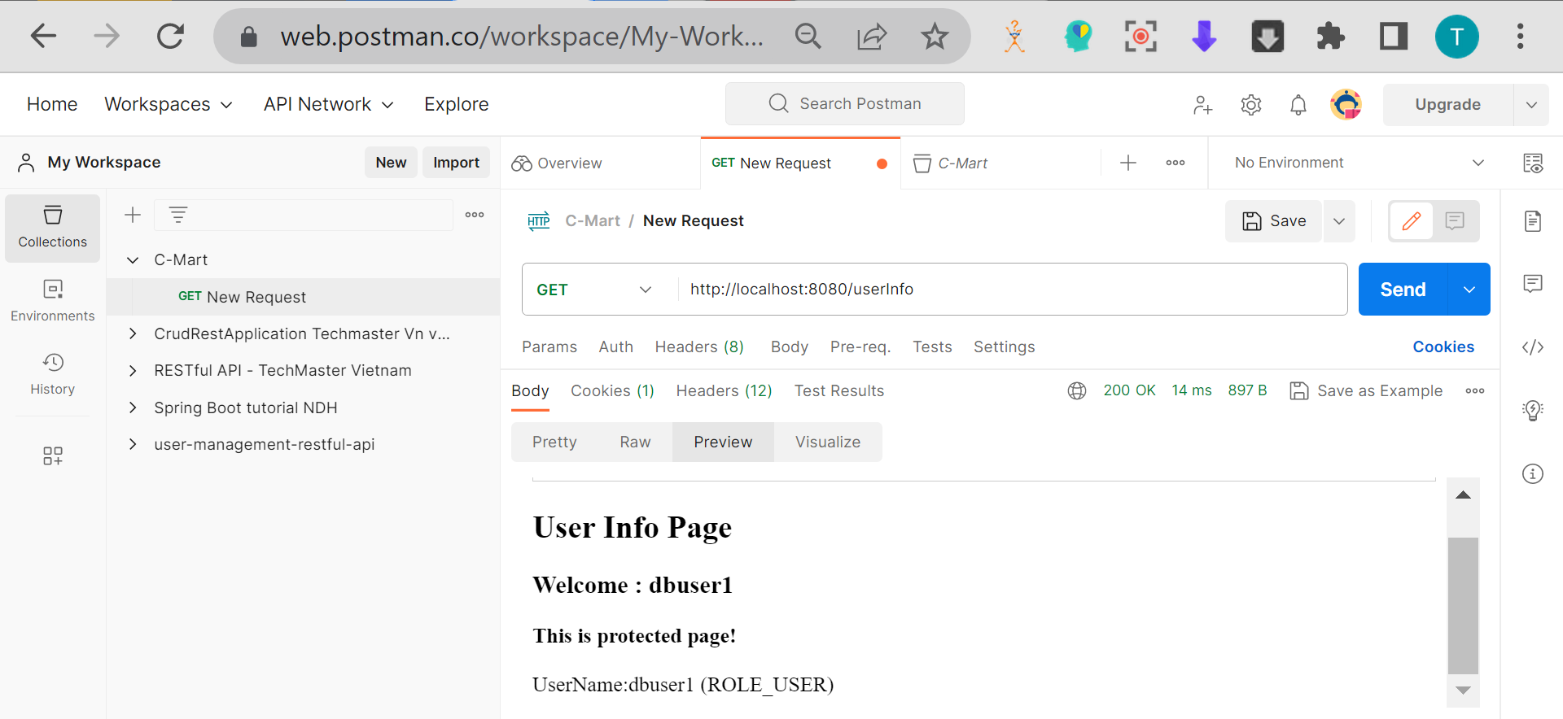

e) logout

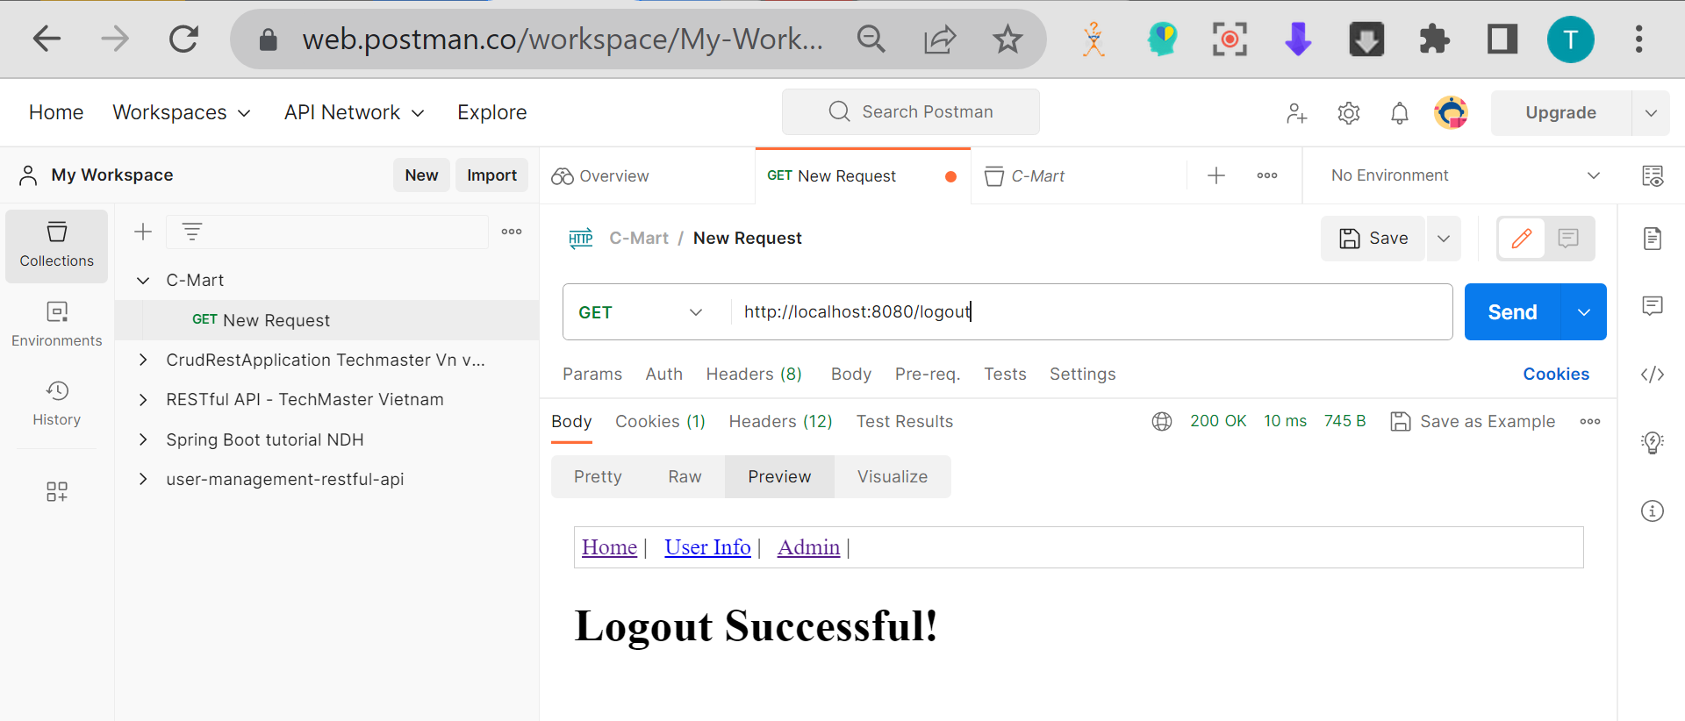

f) truy cập với tài khoản có quyền admin

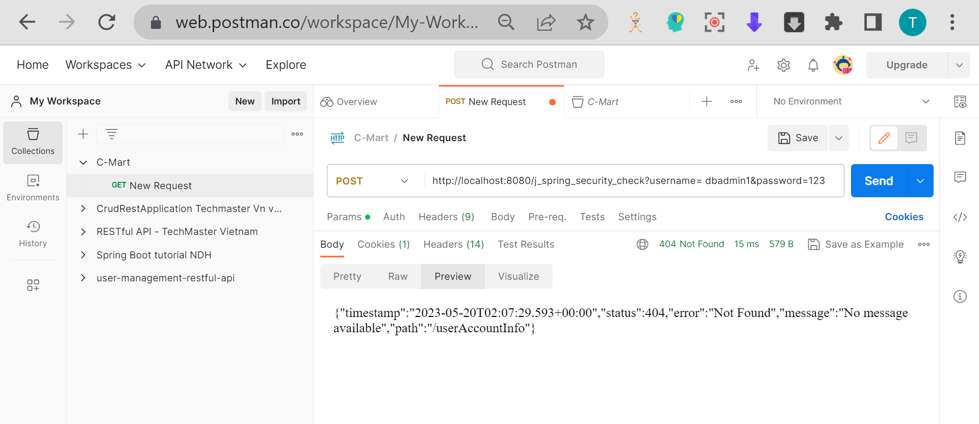

g) truy cập vào trang chỉ admin mới có quyền truy cập:

